**Муниципальное бюджетное дошкольное образовательное учреждение детский сад комбинированного вида № 39**

поселок городского типа

пгт.

Ильский



**пгт. Ильский**

**История**

Посёлок Ильский был основан раньше всех других населённых пунктов Северского района. 16 июня 1863 года, по приказу командующего войсками Кавказской армии, сборный эскадрон Северского драгунского полка приступил к возведению станицы, названной Ильская, наименование дано по реке Иль (по адыгейски — блестящая). Уже 27 июня 1863 года появилась первая партия переселенцев и, соответственно, эта дата и стала считаться днем основания станицы.

Осенью 1942 года посёлок был оккупирован немецкими войсками. 19 февраля вечером была начата операция по освобождению Ильской. В результате ночных боёв, к утру 20 февраля 1943 года Ильская была освобождена.

14 августа 1947 года по Постановлению Президиума Верховного Совета РСФСР станица Ильская была преобразована в рабочий посёлок Ильский.

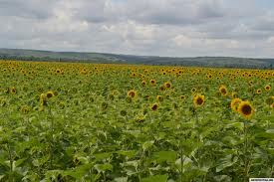

**Экономика**

ОАО «Ильский завод Утяжелитель» — «НПО Бурение». Завод построен в 1952 году. Производство глинопорошковых и баритовых утяжелителей для предприятий нефтегазового и машиностроительного комплекса.

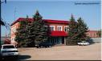

Предприятие ООО «Ильский нефтеперерабатывающий завод» структурное подразделение ОАО «Кубанская нефтегазовая компания». Завод перепрофилирован в нефтеперерабатывающий в 2001 году. Производство нефтепродуктов.

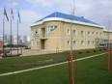

**Достопримечательности**

Самая древняя в Европе палеолитическая стоянка первобытного человека «Ильская-2» — памятник республиканского значения, расположена на левом берегу реки Иль у южной окраины посёлка.

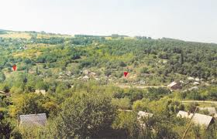

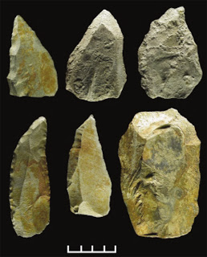

Здание церкви, построенной в 1873 году.



**Административное устройство**

В состав Ильского городского поселения кроме посёлка Ильский входит также станица Дербентская.

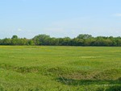

**География**

Посёлок городского типа расположен на реке Иль при выходе её из горно-лесной зоны на равнину. Через посёлок проходит автотрасса М4, в 6 км восточнее — станица Северская, в 4 км западнее — п.г.т. Черноморский).

Железнодорожная станция Ильская на линии «Краснодар—Крымск».

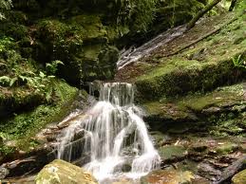

Вдали от городского смога,

Вдали от шума и от суеты,

В поселке, не забытом Богом,

Покой сумели люди обрести.

Здесь красоту лесов, озёр глубокий омут

Сравнить нельзя ни с чем на всей земле…

Здесь бабочки в полях ромашек тонут

И листья кружат в золотом дожде…

 